Муниципальное бюджетное общеобразовательное учреждение "Центр образования №44 имени Маршала Советского Союза Г.К. Жукова".

Региональный этап Всероссийского конкурса
экологических проектов «ЭкоПатруль» 2025

Трек: Человек и его здоровье
«Выявление загрязнённости рук и оценка эффективности различных способов их обработки для снижения распространения микробов»

Климова Анна Александровна
14 лет, 8Г класс
руководитель конкурсной работы
Швыряева Ирина Валерьевна,
учитель биологии

Тула
2025г.
СОДЕРЖАНИЕ
ВВЕДЕНИЕ……………………………………………………….………………3
I. ТЕОРЕТИЧЕСКАЯ ЧАСТЬ……………………………...…………….……6
1.1.Теоретические основы патогенных микроорганизмов и путей их передачи……………………………….………………...…………………..…….6
1.2. Основные способы гигиены рук ………………………………….……6
II. ПРАКТИЧЕСКАЯ ЧАСТЬ…………………………………….……………9
2.1. Практическое исследование …………………………….…………..…9
2.2 Опытная работа …………………………………………………….…..11
2.3 Результаты экспериментов…………………………………………….19
ЗАКЛЮЧЕНИЕ………………………………………………..…………….…21
СПИСОК ИС ЛИТЕРАТУРЫ………………..……………………………....22
ПРИЛОЖЕНИЕ………………………..……………………………………….23

ВВЕДЕНИЕ

Гигиена рук является одним из наиболее простых и одновременно эффективных способов предотвращения распространения инфекционных заболеваний. На поверхности кожи человека постоянно присутствуют различные микроорганизмы — как безвредные, так и потенциально патогенные. В повседневной жизни руки становятся основным переносчиком микробов: мы прикасаемся к дверным ручкам, деньгам, гаджетам, а затем — к собственному лицу. Именно поэтому правильная обработка рук имеет решающее значение для снижения риска заражений и защиты здоровья.
Несмотря на широкую доступность информации о гигиене, многие люди недооценивают важность тщательного мытья рук или используют недостаточно эффективные методы обработки. Существуют разные способы уменьшить количество микробов: мытьё рук с мылом, использование антисептиков, применение специальных гигиенических техник. Однако их эффективность может значительно отличаться, и не всегда очевидно, какой метод обеспечивает наилучший результат.
Актуальность данного исследования заключается в необходимости определить, какие из существующих способов обработки рук наиболее эффективно снижают микробную обсеменённость кожи. Полученные данные могут быть полезны не только в рамках учебной деятельности, но и в практической профилактике инфекций в бытовых, школьных и медицинских условиях.
Настоящая работа направлена на сравнительный анализ различных методов обработки рук и оценку их влияния на количество микроорганизмов, присутствующих на коже.
Цель исследования: определить степень загрязнённости кожи рук и провести оценку эффективности различных методов их обработки с целью выявления наиболее результативных способов снижения распространения микробов.
Объект исследования: процесс загрязнения кожи рук и способы их гигиенической обработки.
Предмет исследования: способы обработки рук и их влияние на количество микроорганизмов.
Гипотеза: предполагается, что разные методы обработки рук обладают неодинаковой антимикробной эффективностью, и наилучший результат будет обеспечивать способ, сочетающий правильную технику мытья с использованием качественного моющего средства или спиртового антисептика.
Основные задачи исследования:
- Изучить существующие способы обработки рук;
- Провести сравнительный анализ эффективности различных способов;
- Провести эксперимент по сравнению эффективности различных способов обработки рук;
- Определить количество микроорганизмов до и после обработки рук выбранными методами;
- Сравнить полученные результаты и выявить наиболее эффективный способ.
Методология исследования:
- Анализ научной литературы.
- Экспериментальные исследования с использованием лабораторных методик.
- Обработка полученных данных.
Ожидаемые результаты:
- Будут установлены различия в эффективности нескольких способов обработки рук;
- Определён метод, наиболее существенно снижающий микробную обсеменённость кожи;
- Собраны экспериментальные данные, подтверждающие или опровергающие выдвинутую гипотезу;
- Сделаны выводы, пригодные для применения в быту, образовательных учреждениях и профилактических мероприятиях.

      - ТЕОРЕТИЧЕСКАЯ ЧАСТЬ

Анализ научной литературы

  - Теоретические основы патогенных микроорганизмов и путей их передачи

Бактерии, вирусы и грибки — это патогенные микроорганизмы, которые способны вызывать у человека различные заболевания, хотя их строение и влияние на организм отличаются. Бактерии представляют собой микроскопические одноклеточные организмы без ядра; болезнетворные их виды могут вызывать такие заболевания, как туберкулёз или холера, выделяя токсины и повреждая ткани, тогда как полезные бактерии, например кишечные, помогают пищеварению и защищают организм от вредных микробов. Вирусы — это мельчайшие внутриклеточные паразиты, которые не могут существовать вне живого организма и вызывают такие заболевания, как грипп, герпес или ветряная оспа; некоторые из них могут изменять функции клеток или сохраняться в них длительное время в латентной форме. Грибки поражают кожу, ногти, волосы и иногда внутренние органы, вызывая зуд, шелушение, изменения ногтей, а в тяжёлых случаях — серьёзные системные нарушения; примерами заболеваний являются кандидоз и микозы. [3]
Микробы попадают на руки при контакте с загрязнёнными предметами — деньгами, поручнями, дверными ручками, гаджетами — а также после общения с животными или посещения общественных мест. На руках присутствуют постоянные микроорганизмы, живущие на коже постоянно, и временные, которые попадают извне и могут вызывать болезни. Распространение инфекции происходит, когда человек касается лицом, глазами или пищей грязными руками, после чего микробы легко проникают в организм.
  - Основные способы гигиены рук
Поскольку руки являются одним из основных путей переноса бактерий, вирусов и грибков, их загрязнение становится важным фактором распространения инфекций. Попадая на кожу, микробы легко передаются дальше — к лицу, слизистым оболочкам и пище. Поэтому особое значение приобретает правильная и регулярная гигиена рук, которая позволяет эффективно снижать количество микроорганизмов и предотвращать заражение.
Гигиена рук — это совокупность мер и действий, направленных на очистку кожи рук от загрязнений и микроорганизмов с целью предотвращения их распространения и снижения риска заражения инфекционными заболеваниями. [4]
Понимание значения гигиены рук подчёркивает необходимость не только регулярно очищать кожу, но и выбирать наиболее эффективные способы обработки. Основными методами являются мытьё рук с мылом, использование антибактериальных влажных салфеток, обработка антисептиком на спиртовой основе и применение чистого спирта. Каждый из этих способов отличается по эффективности, условиям применения и влиянию на кожу, поэтому их сравнение позволяет определить оптимальный метод защиты от микробов.
Мытьё рук с мылом и водой — это гигиеническая процедура, основная цель которой — очистить кожу от грязи, микроорганизмов, химических веществ и других загрязнений.
Механизм действия: при взаимодействии с водой мыло разлагается на щёлочь и карбоновые кислоты. Щёлочь способствует расщеплению жиров и удалению прилипшей грязи, а карбоновые кислоты образуют пену, которая захватывает и смывает частицы загрязнений. При мытье рук необходимо соблюдать определенные правила (приложение 1). [3]
Эффективность: обычная вода без мыла не удаляет большинство микроорганизмов и жировых загрязнений, поэтому использование мыла является необходимым для полноценной гигиены рук.
Влажные салфетки — это средство для быстрой очистки рук, которое протирает поверхность кожи и частично удаляет загрязнения.
Механизм действия основан на составе пропитывающего раствора: поверхностно-активные вещества захватывают и удаляют частицы грязи и жира, а антибактериальные компоненты уничтожают микробы.
Эффективность салфеток ограничена: они могут снизить количество микроорганизмов на поверхности кожи, но не заменяют полноценное мытьё рук с мылом и водой, особенно при сильных загрязнениях.
Антисептики на спиртовой основе представляют собой средства, эффективные против широкого спектра микроорганизмов — бактерий, вирусов и грибков. Механизм действия заключается в разрушении клеточных оболочек микроорганизмов, что приводит к их гибели.
Эффективность таких антисептиков высока: они действуют уже через 15–30 секунд после нанесения, не требуют воды и мыла, предотвращают распространение микробов на окружающие предметы и при правильном применении значительно снижают количество микроорганизмов на руках. Кроме того, современные средства содержат увлажняющие компоненты, которые уменьшают раздражение кожи, и не оказывают системного антибактериального действия. Эффективность обработки зависит от правильной техники нанесения и достаточного времени воздействия средства на кожу (приложение 2).
Обработка рук спиртом — это метод дезинфекции, при котором на кожу наносят чистый этиловый или изопропиловый спирт для уничтожения микроорганизмов. Механизм действия спирта заключается в разрушении клеточных оболочек бактерий, вирусов и грибков, что приводит к их гибели. Эффективность высокая: спирт быстро снижает количество патогенных микроорганизмов на руках, действует в течение нескольких секунд и не требует воды, однако его использование менее комфортно при сильных загрязнениях или на сухой коже.
Такой способ обеспечивает эффективное уничтожение микробов при условии правильного нанесения (приложение 3) и достаточного времени контакта с кожей. [2]
После изучения теоретических основ о патогенных микроорганизмах и способах их распространения, а также рассмотрения различных методов обработки рук, можно перейти к практической части проекта. Практическая работа позволит наглядно оценить, какие методы наиболее эффективно снижают количество микробов на руках и как правильно их применять для поддержания гигиены.
      - ПРАКТИЧЕСКАЯ ЧАСТЬ
2.1 Практическое исследование

Для оценки эффективности различных механических способов обработки рук были проведены лабораторные эксперименты. В результате беседы, мы установили уже знакомые нам наиболее простые методы обработки.
Знакомые методы:
- Мытьё рук с использованием мыла;
- Обработка рук с использованием антибактериальных салфеток;
- Обработка рук антисептическим средством;
- Обработка рук с применением медицинского спирта.
Для проведения практической части проекта мы приготовили питательную среду на основе агар-агара, которая позволила вырастить микроорганизмы и отслеживать эффективность обработки рук.
Для приготовления питательной среды мы брали за основу бульон из говяжьей кости, в котором содержатся питательные микроэлементы, позволяющие вырастить микроорганизмы.
Бульон процедили через вату в специально подготовленный контейнер (рис.1)
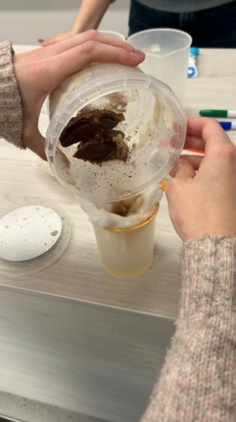
Рис.1. Фильтрация бульона.
Затем, в отдельной ёмкости смешали нагретую воду с порошком Агар-агара (рис.2)
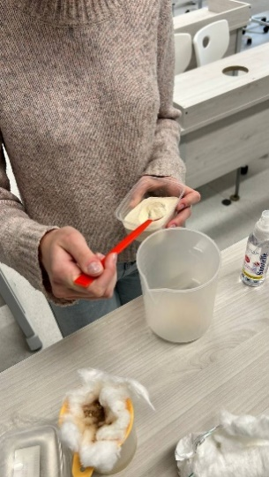
Рис.2. Получение питательной среды.
После чего, мы влили бульон в теплый раствор Агар-агара и получили питательную среду для выращивания микроорганизмов. Распределили по чашечкам Петри (рис.3). Перевернули и поставили в темное место до застывания (рис.4)
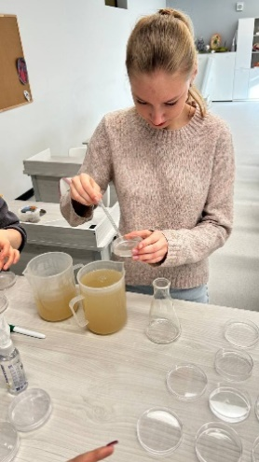
Рис.3. Распределение питательной среды.
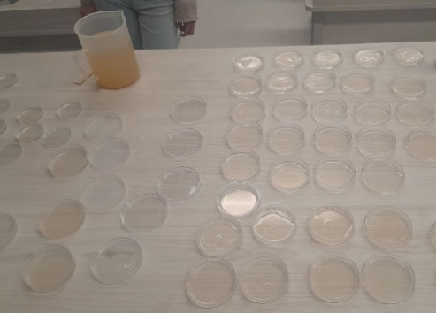
Рис.4. Чашечки Петри с питательной средой.

2.2 Опытная работа

Опыт 1.
В первом опыте мы определим, как меняется количество микробов на руках у детей до и после мытья рук, чтобы показать, насколько гигиеническая обработка рук влияет на уровень их загрязнённости.
Материалы и оборудование: чашечки Петри с питательной средой, средство для обработки рук (рис.5).
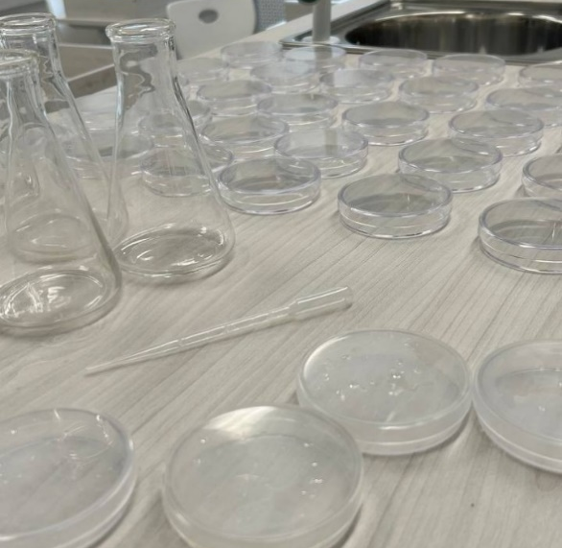
Рис.5. Опыт 1.
Ход работы: для опыта мы отобрали несколько учеников школы. Участники опыта касаются кончиками пальцев подготовленной поверхности питательной среды, до обработки рук (рис.6). Запечатываем чашечки Петри с образцами и подписываем «До обработки».
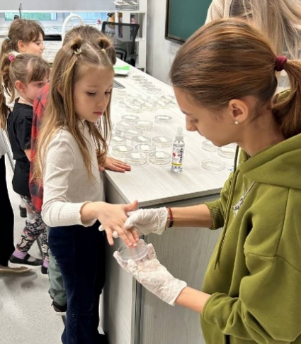
Рис.6. Сбор материала.
Затем, после обработки рук, снова берем пробу с пальцев рук детей, запечатываем и подписываем «После обработки».
После сбора образцов (рис.7) помещаем их в темное место на несколько дней для выращивания микроорганизмов.

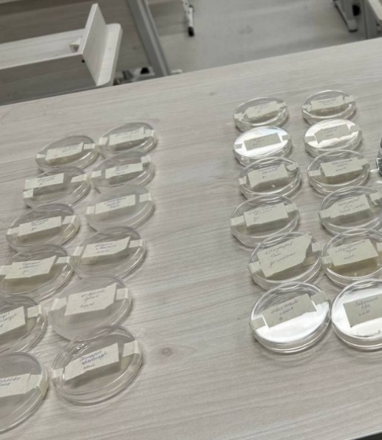
Рис.7. Образцы опыта 1.
Спустя несколько дней мы наблюдаем на образцах следующую динамику: на материалах «до обработки» проросли микроорганизмы, которые можно наблюдать невооруженным взглядом (рис.8). На материалах «после обработки» питательная среда осталась, практически, неизменной (рис.9).
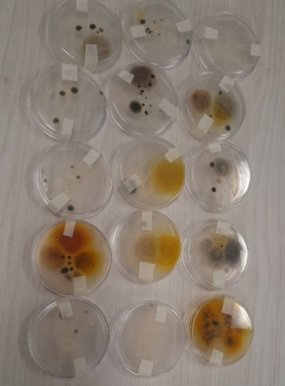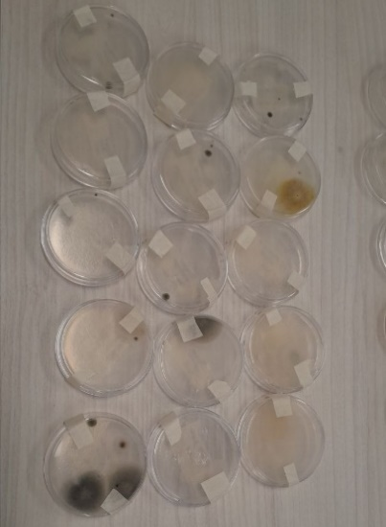
Рис.8. До обработки. Рис.9. После обработки.
Вывод: в ходе наблюдения выявлено, что количество следов микробного загрязнения на руках заметно уменьшается после проведения гигиенической обработки. Отпечатки «до обработки» показывали большее число следов загрязнения, чем отпечатки «после обработки».

Опыт 2.
Результаты первого опыта показали, что после обработки рук количество микробов действительно уменьшается, однако неизвестно, какой из способов гигиены рук обеспечивает наилучший результат.
Во втором опыте мы определим, какой из способов обработки рук даёт наибольшее снижение видимых признаков загрязнённости. Для опыта мы отобрали популярные эффективные средства: антибактериальное мыло, антибактериальные влажные салфетки, антисептик на спиртовой основе.
Материалы и оборудование: чашечки Петри с питательной средой, антибактериальное мыло, антибактериальные салфетки, антисептик на спиртовой основе.
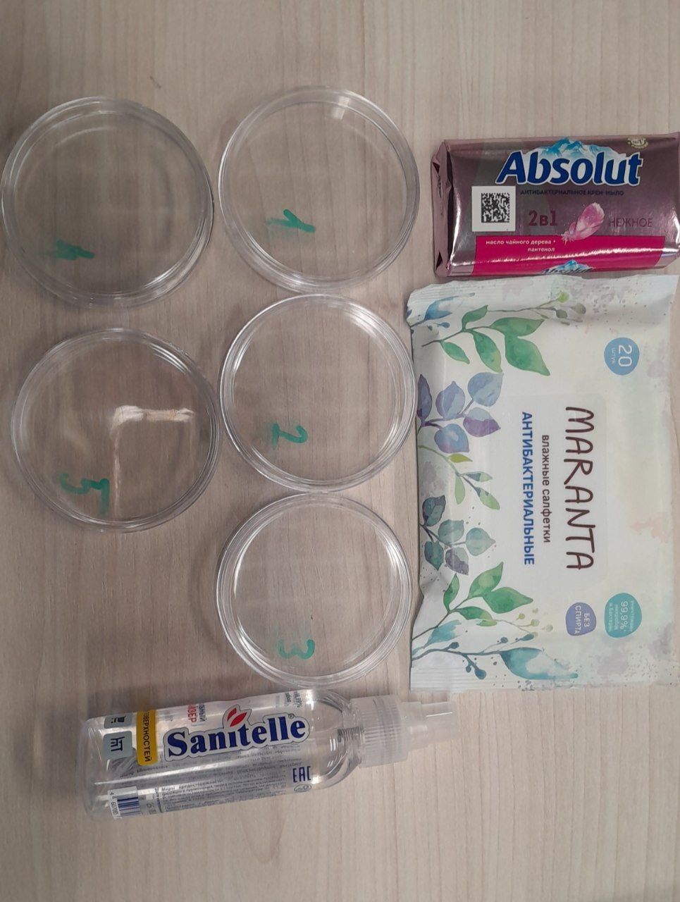
Рис.10. Материалы и оборудование

Ход работы: для опыта мы подготовили 5 чашечек Пе
три с питательной средой. Каждой мы присвоили номер:
1 – Образец до обработки;
2 – Обработка рук водой;
3 – Образец обработки рук антибактериальным мылом;
4 – Образец обработки рук антибактериальной салфеткой;
5 – Образец обработки рук антисептиком на спиртовой основе. (рис.10)

1. Сначала кончиками пальцев касаемся подготовленной поверхности грязными руками ( Рис.11)
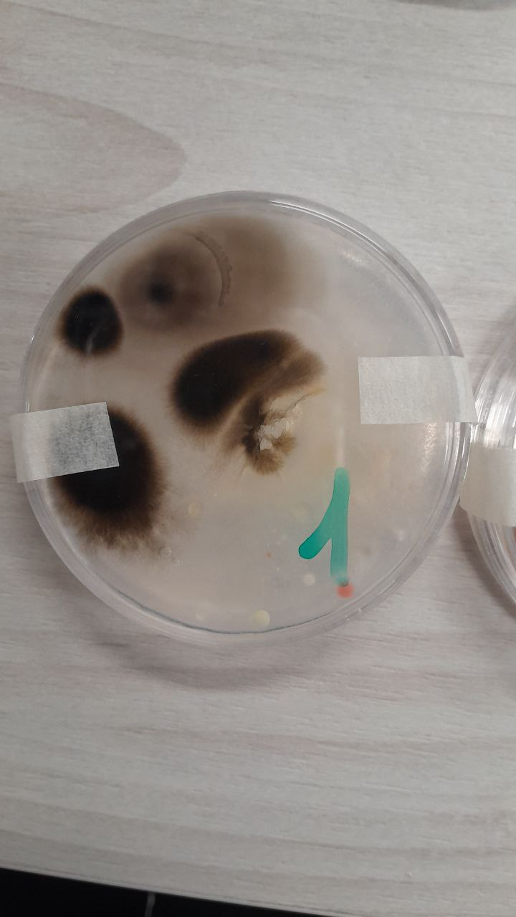
Рис.11. До обработки
2. Далее моем руки только водой, повторно дотронулись до подготовленной поверхности, ( Рис. 12).

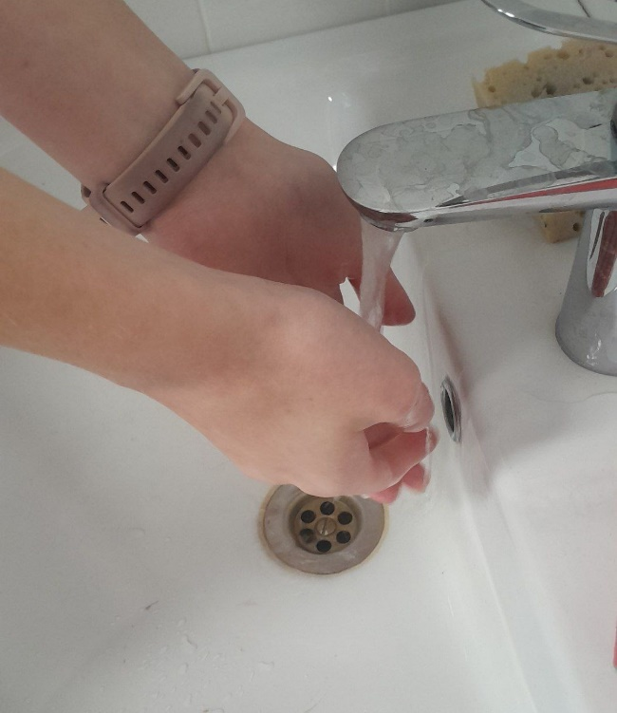
Рис.12. Моем руки
Прошло несколько дней, на поверхности появились микробы ( Рис.13)
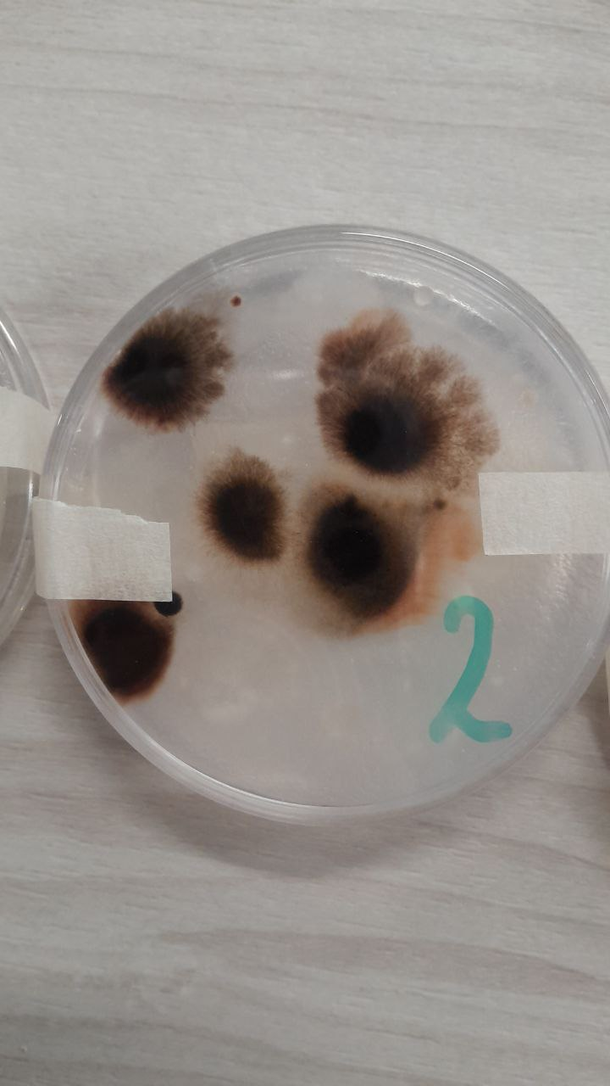
Рис.13. После мытья рук водой

3. Затем моем руки антибактериальным мылом ( Рис.14).
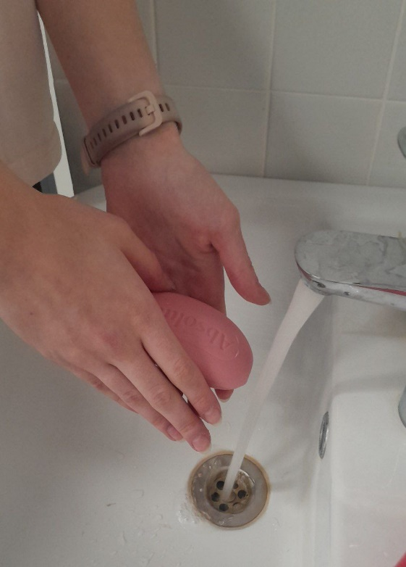
Рис.14. Моем руки антибактериальным мылом
Через несколько дней можно увидеть, что микробов на руках стало меньше. ( Рис.15).
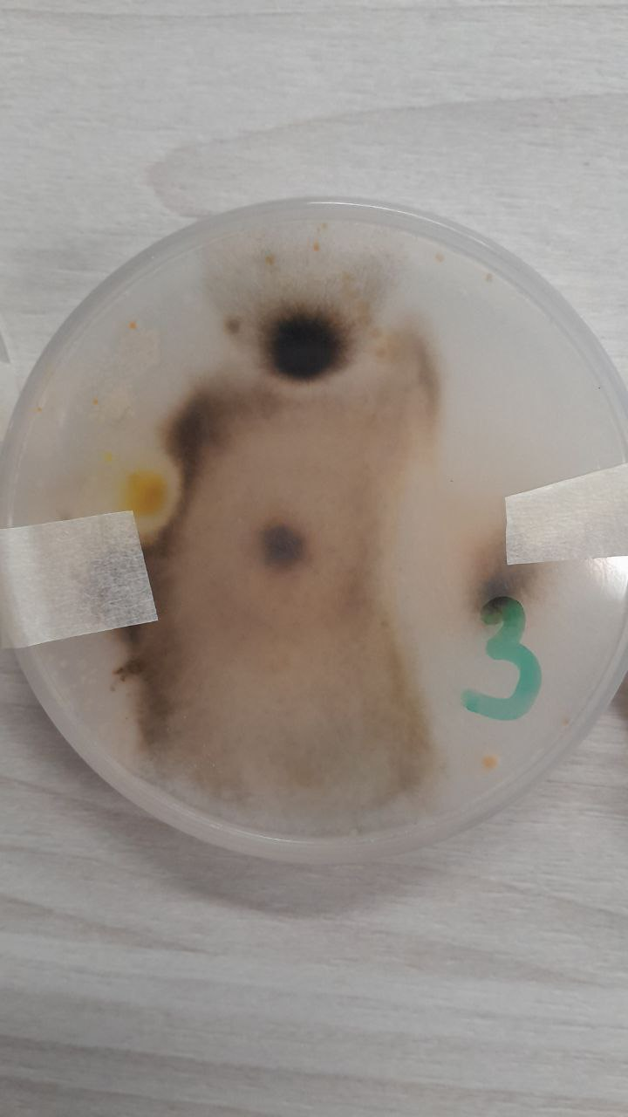
Рис.15. Результат после мытья рук антибактериальным мылом
4. Теперь мы протерли руки антибактериальной салфеткой. (Рис.16).
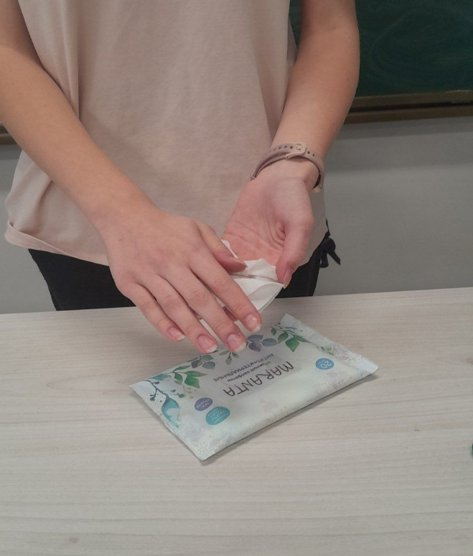
Рис.16. Антибактериальные салфетки

Микробов стало намного маньше. ( Рис.17)
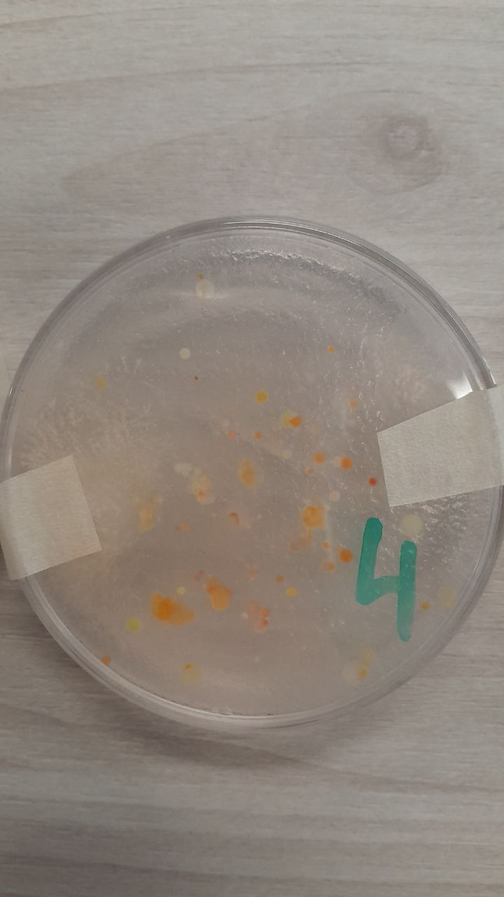

Рис.17. После протирания рук антибактериальной салфеткой
5. Обрабатываем руки антисептиком на спиртовой основе ( Рис.18.), кончиками пальцев дотрагиваемся до готовой поверхности и через несколько дней можно увидеть результат, микробов почти не видно.

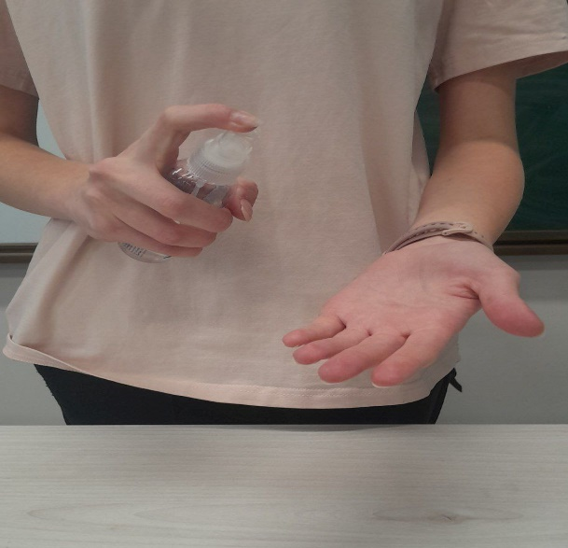
Рис.18. Обработка рук антисептиком на спиртовой основе
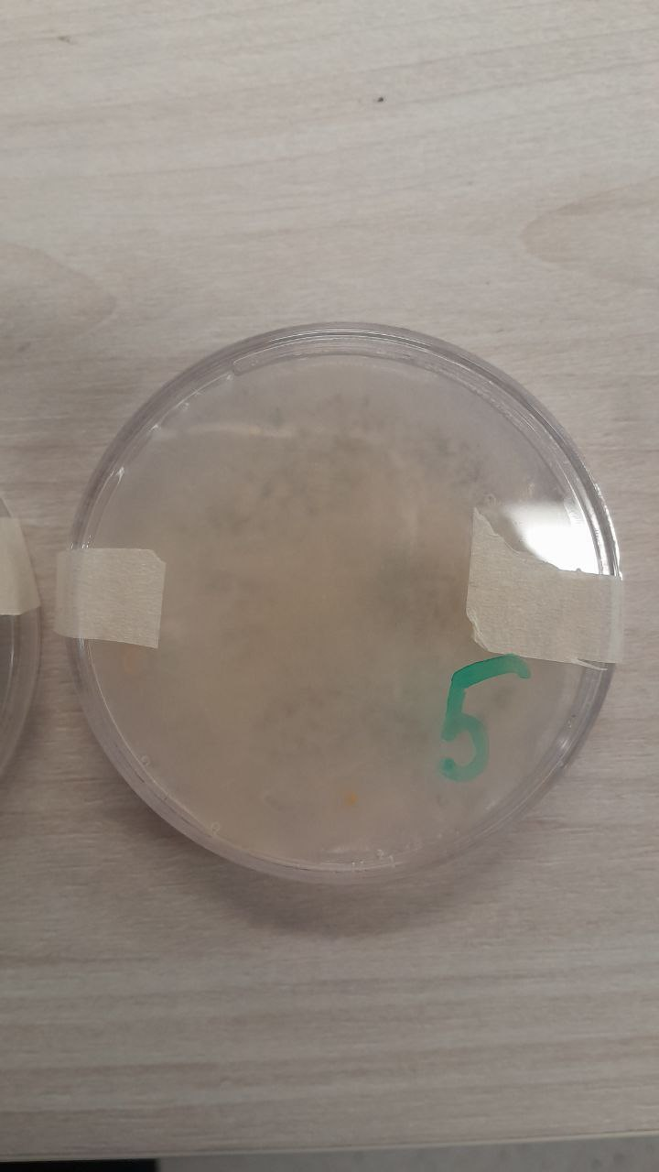
Рис.19. После обработки рук антисептиком на спиртовой основе
Вывод: выявлено, что после обработки рук количество микробов уменьшается. Сначала отпечатки показали, что на руках действительно много микробов, но стоит обработать руки - они становятся чище.

2.3 Результаты экспериментов

После проведения экспериментов нами были сделаны следующие выводы:
На основе опыта №1, можно сказать, что мытье рук важная и неотъемлемая процедура для человека. Непосредственно грязные руки являются источником многих болезней. Пренебрегая простыми правилами гигиены, мы подвергаем себя опасности каждый день. Мыть руки важно и нужно. Вирусы и бактерии очень малы, но опасны и попадание особо вредоносных микроорганизмов может повлечь за собой серьезные последствия. Профилактика мытья рук предотвращает распространение широкого сектора патогенных микроорганизмов.
А на основе опыта №2 мы изучили чем эффективнее мыть и обрабатывать руки. Хоть разные средства не могут убить все 100% патогенных микроорганизмов, но могут обеспечить частичную очистку кожи рук, что важно. Современный мир предлагает разные средства обработки рук перед приемом пищи, что помогает сохранить простое правило личной гигиены в любом месте.

ЗАКЛЮЧЕНИЕ

В результате проведённого исследования было выявлено, что уровень загрязнения рук значительно варьируется в зависимости от исходных условий и методов обработки. Анализ показал, что наиболее эффективными способами снижения микробной нагрузки является использование антисептических средств. Применение комбинированных методов обработки способствует существенному снижению распространения микробов и повышает уровень гигиены.
Полученные результаты подтверждают необходимость регулярного и правильного соблюдения гигиенических процедур для предотвращения распространения инфекций.
Таким образом, наша гипотеза подтвердилась.

СПИСОК ЛИТЕРАТУРЫ

- Гаранин А.Л., Петрова Е.В. Гигиена рук. М.: МЕДпресс-информ, 2015. 128 с.
- Всемирная организация здравоохранения. Руководство по гигиене рук. Перевод с англ. — М.: ВОЗ, 2016. 64 с.
- Иванова И.В., Смирнов А.И. Методы определения загрязнённости рук. Журнал «Гигиена и санитария», 2018, № 3, с. 45–50.
- Федеральный государственный санитарно-эпидемиологический надзор. Методические рекомендации по оценке эффективности антисептических средств. М.: Росздравнадзор, 2017. 36 с.
- Кузнецова Т. А., Баранова В. И. Современные методы дезинфекции рук. Вестник медицинской науки, 2019, № 2, с. 78-83.
- Мельников В.С., Иванова Н.С. Методы визуальной оценки загрязнённости рук. Врач-эпидемиолог, 2020, № 4, с. 22-27.

Приложение 1
Техника мытья рук:

1. Подставьте руки под тёплую проточную воду, чтобы смыть видимые загрязнения;
2. Нанесите мыло и тщательно вспеньте, растирая ладони;
3. Обработайте все участки рук: тыльную сторону, межпальцевые пространства, большие пальцы, кончики пальцев и область под ногтями;
4. Аккуратно помассируйте запястья круговыми движениями;
5. Тщательно смойте пену под проточной водой, убедившись, что мыло полностью удалено;
6. Высушите руки одноразовым полотенцем или сушилкой.
Эффективность: обычная вода без мыла не удаляет большинство микроорганизмов и жировых загрязнений, поэтому использование мыла является необходимым для полноценной гигиены рук.

Приложение 2
Техника нанесения антисептика на спиртовой основе:

- Нанесите достаточное количество средства на сухие руки (обычно 3–5 мл или количество, указанное на упаковке);
- Растирайте ладони друг о друга, распределяя антисептик по всей поверхности кожи;
- Обработайте тыльные стороны рук, межпальцевые пространства, большие пальцы и кончики пальцев;
- Особое внимание уделите области под ногтями и запястьям;
- Продолжайте втирать средство до полного высыхания рук (обычно 15–30 секунд);
- Не смывайте антисептик водой — для достижения эффекта он должен полностью высохнуть на коже.

Приложение 3
Техника обработки рук спиртом:

- Нанесите на сухие руки достаточное количество спирта (обычно 2–3 мл или по инструкции);
- Растирайте ладони друг о друга, распределяя спирт по всей поверхности кожи;
- Обработайте тыльные стороны рук и пространство между пальцами;
- Протрите большие пальцы, кончики пальцев и область под ногтями;
- Не забудьте про запястья, выполняя круговые движения;
- Продолжайте растирание до полного высыхания спирта на руках (обычно 15–30 секунд);
- Не смывайте спирт водой — он должен испариться для достижения максимального антимикробного эффекта.

